**福建xxx股份有限公司**

**XXX项目**

**统一开发环境准备指南**

No part of this document may be reproduced, stored in any electronic retrieval system, or transmitted in any form or by any means, mechanical, photocopying, recording, otherwise, without the written permission of the copyright owner.

**COPYRIGHT 2016 by Bosssoft Co, Ltd. ALL RIGHTS RESERVED.**

**文档修订记录**

|  |  |  |  |  |  |  |  |
| --- | --- | --- | --- | --- | --- | --- | --- |
| **序号** | **版本号** | **修订日期** | **修订概述** | **修订人** | **审核人** | **批准人** | **备注** |
|  | 1.0.0 | 2016/09/01 | 创建 |  |  |  |  |
|  |  |  |  |  |  |  |  |
|  |  |  |  |  |  |  |  |
|  |  |  |  |  |  |  |  |
|  |  |  |  |  |  |  |  |
|  |  |  |  |  |  |  |  |
|  |  |  |  |  |  |  |  |
|  |  |  |  |  |  |  |  |
|  |  |  |  |  |  |  |  |
|  |  |  |  |  |  |  |  |
|  |  |  |  |  |  |  |  |
|  |  |  |  |  |  |  |  |

1. **目的**

      为确保开发人员在相同的开发环境上进行编码，减少因为开发环境不一致造成对产品质量和项目管理的影响，在编码开始之前（总体设计/模块拆分结束后）开发经理必须事先为所有开发人员准备好统一一致的开发环境，以达到以下目的：

* **降低成员间的沟通成本**：在开发环境统一的条件下，能较好的帮助开发人员之间进行代码的交叉Review、技术问题的定位和解决，帮助提高工作效率，降低沟通成本；
* **降低成员间的开发冲突**：在开发环境的不一致情况，通常容易导致源代码之间的冲突或本地代码与其他人员的结构不同，或者出现同一工作空间来自不同的源码库的现象，这些不一致将会产生开发的误操作（例如，改错地方，改错版本等）对产品质量和代码管理造成较大影响；
* **提高开发规范的操作性**：通过统一开发环境，可以将相应的开发规范集成到同一个开发环境中，作为一致的模板提供给所有开发人员，包括编码规范、SVN提交规范、Code Review规范等，达到整个项目开发人员的开发规范的统一和遵循，确保规范的执行力。

1. **基本原则**

* 开发经理必须在编码开始之前完成开发环境的准备，否则不可以开始进行编码；
* 开发经理必须在开放SVN源代码提交权限前，检查所有开发人员的环境已经统一，并一致，才可开放SVN源代码提交权限；
* 统一的开发环境必须包括：
  + 编码规范模板
  + CodeReview Task Tag
  + 自动注释配置
  + 编译路径变量配置
  + 统一JRE版本
  + JDK编译Level配置
  + 统一第三方插件
  + 开发环境使用说明.txt
* 开发环境的压缩包中必须包含：特定版本的JDK、开发工具压缩包、工作区压缩包；

1. **使用范围**

* 研发所有产品开发项目

1. **角色职责**

* **开发经理**：准备统一的开发工作环境，在编码开始之前检查开发人员工作环境，确保所有开发人员开发环境一致性；
* **开发人员**：按照开发经理准备的开发环境进行编码工作，确保自己的开发环境与标准开发环境的一致性；

1. **启动条件**

* 总体设计中的模块拆分已经完成。
* 开发经理已经知道如何准备开发环境，需要准备哪些内容。

1. **开发环境准备过程**

## 开发环境

* Eclipse:Eclipse jee mars

<http://www.eclipse.org/downloads/download.php?file=/technology/epp/downloads/release/mars/2/eclipse-jee-mars-2-win32-x86_64.zip>

* JDK版本：1.7+
* 源码版本管理Git Window版本：

<https://git-scm.com/downloads>

文档版本管理工具:

<https://tortoisesvn.net/>

* 源码版本管理工具EGit安装

Eclipse->Help->Install New Software

<http://download.eclipse.org/egit/updates>

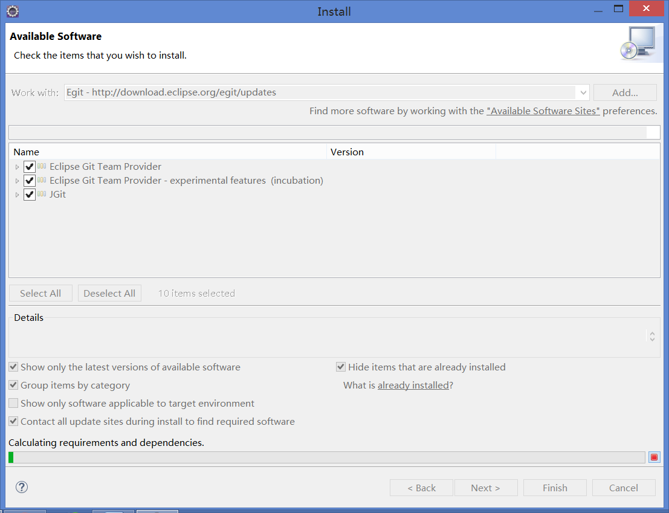

Next安装即可.

* Apache-maven-3.3.3安装

<https://archive.apache.org/dist/maven/maven-3/3.3.3/binaries/apache-maven-3.3.3-bin.zip>

maven 安装完后，修改MAVEN安装目录下的conf/settings.xml文件



Maven运行时，可能需要设置较大的内存，在MAVEN安装目录下的/bin/mvn.bat增加参数

set MAVEN_OPTS=-Xms256m -Xmx1024M -Xss128M -XX:MaxPermSize=1024M -XX:+CMSClassUnloadingEnabled

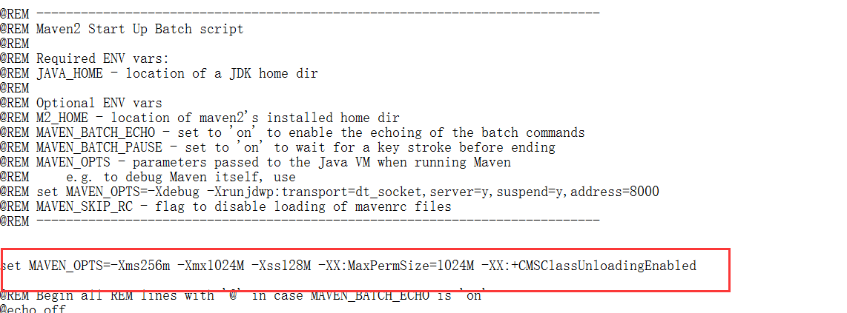

## 统一编码风格

ν 根据项目需要，将组织级的一些开发规范模板、通用配置，集成到开发环境中（一般是Eclipse），**必须包含**：编码规范模板、Code Review标签，具体操作步骤如下：

1. **导入编码规范模板：Java->Code Style->Code Templates，编码规范模板：Attachments中的codeTemplate.xml**   
   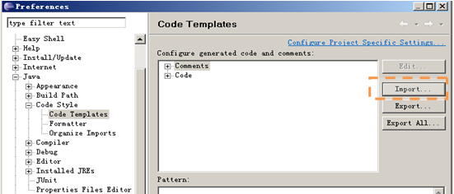



1. **导入编码格式化模板：Java->Code Style->Formatter，编码格式化模板：Attachments中的formartter.xml**。



1. **设置Code Review Task Tags：Java->Compiler->Task Tags**  
   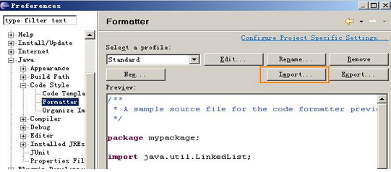
2. **设置代码自动注释：Java->Code Style**  
   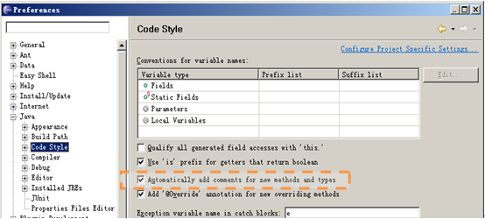

## Maven工程结构

**项目构建以模块化划分，因此建立Maven工程需要以创建父POM文件，以及Maven Module Project 建立子系统或模块。**

1. **简单创建Maven工程**

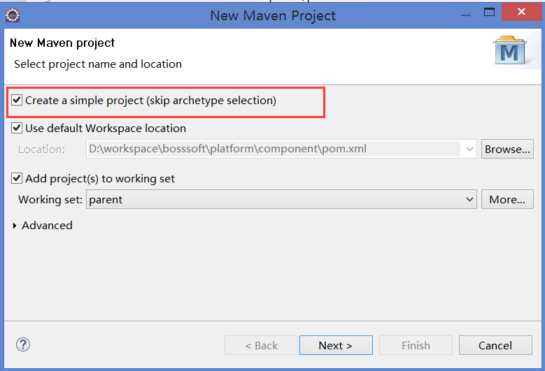

Next

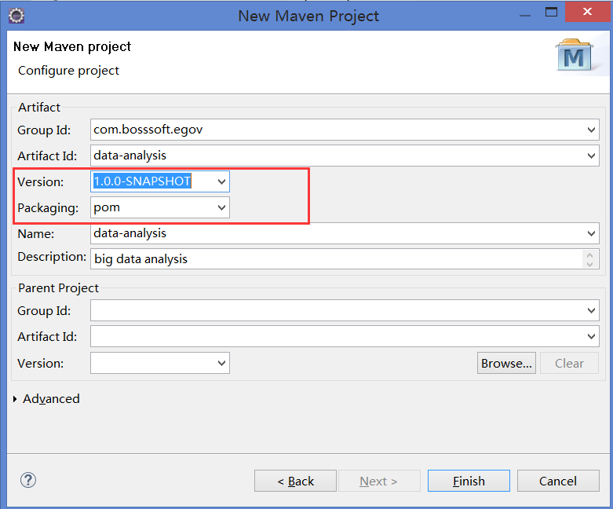

注意，此时父工程只是一个POM文件，完成后在Eclipse 项目视图中

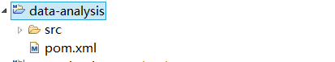

编辑POM.xml文件，设置java源码和编译的JDK版本，默认1.7

<properties>

<java.src.version>1.7</java.src.version>

<java.target.version>1.7</java.target.version>

<project.encoding>UTF-8</project.encoding>

<project.build.sourceEncoding>UTF-8</project.build.sourceEncoding>

</properties>

<build>

<plugins>

<plugin>

<groupId>org.apache.maven.plugins</groupId>

<artifactId>maven-compiler-plugin</artifactId>

<version>2.0.2</version>

<configuration>

<source>${java.src.version}</source>

<target>${java.target.version}</target>

</configuration>

</plugin>

</plugins>

</build>

1. **创建 Maven Module Project**

选择工程右键，Maven-New Maven Module Project

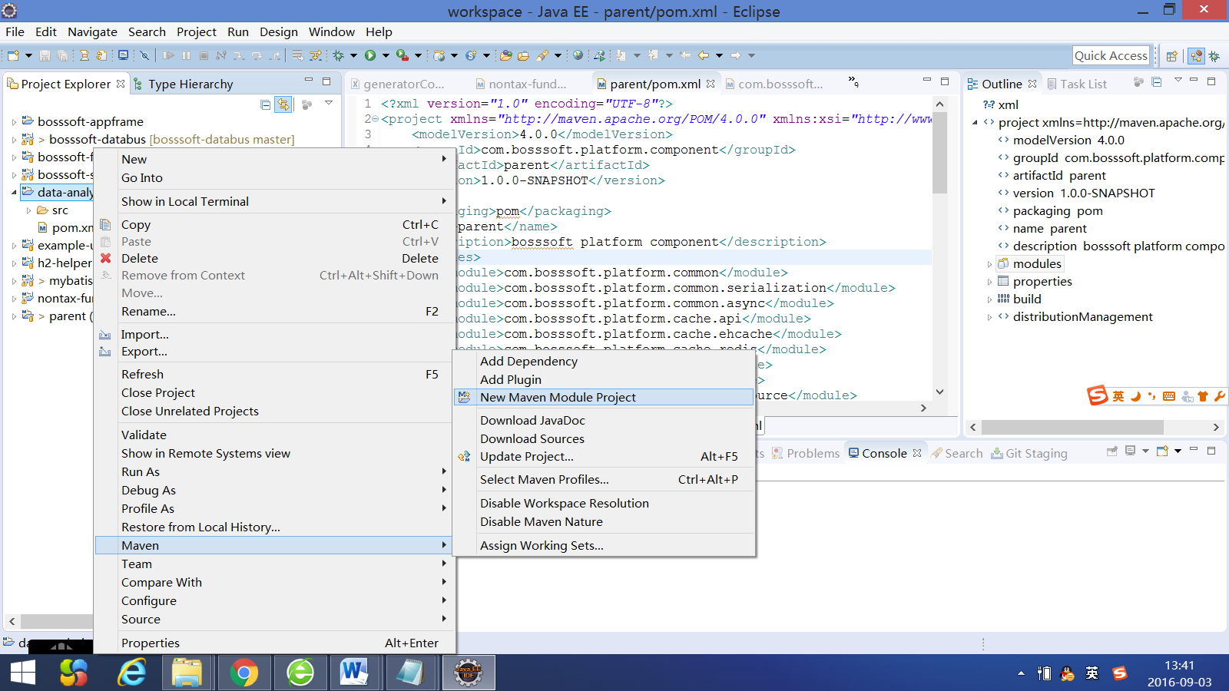

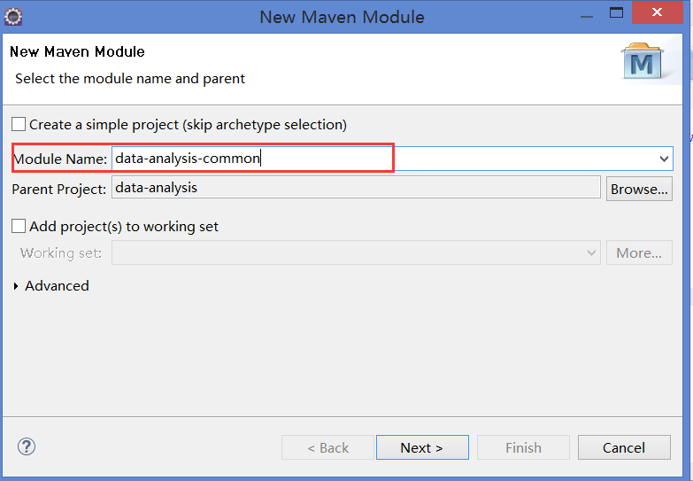

输入模块工程名，Next

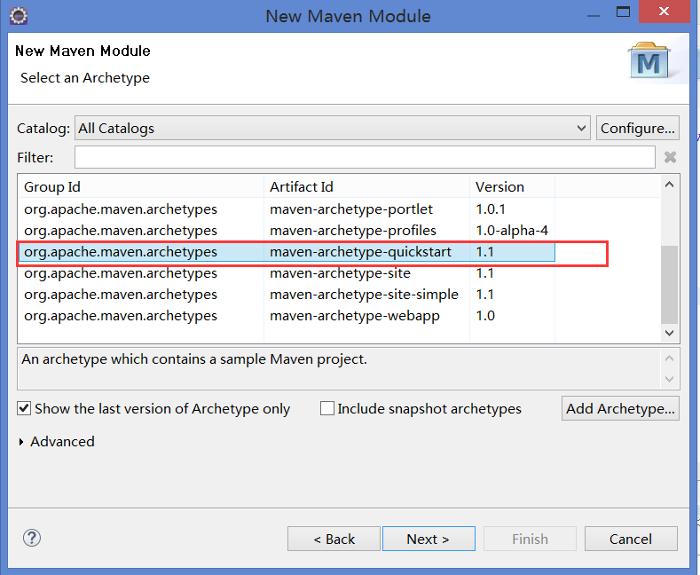

选择项目类型，模块级工程是以JAR编译打包，因此选择maven-archetype-quickstart

在这里，我们选择maven-archetype-quickstart

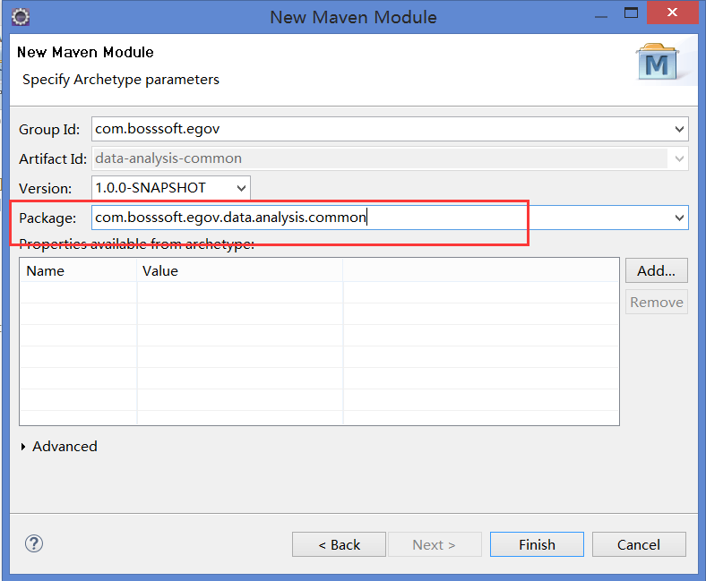

输入Package，完成。

1. **创建Web模块**

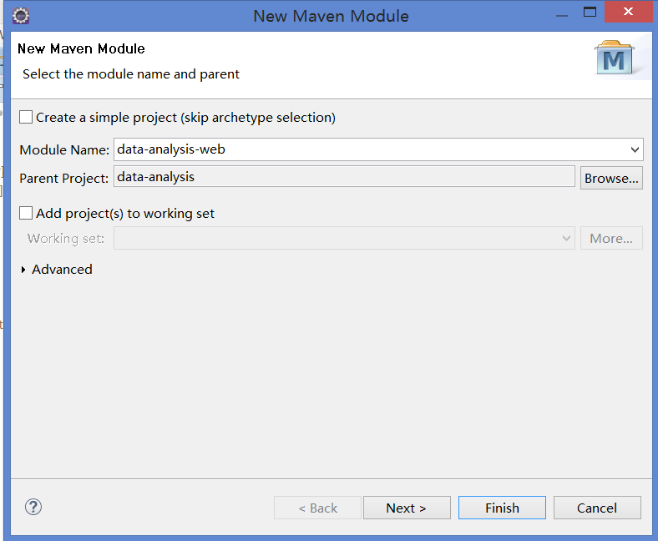

除了模块级别的JAR工程，通常还需要最终打包发布的WEB工程，选择maven-archetype-webapp.

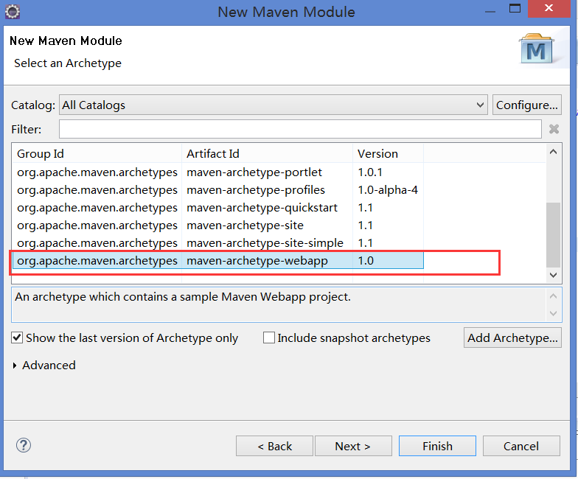

Next

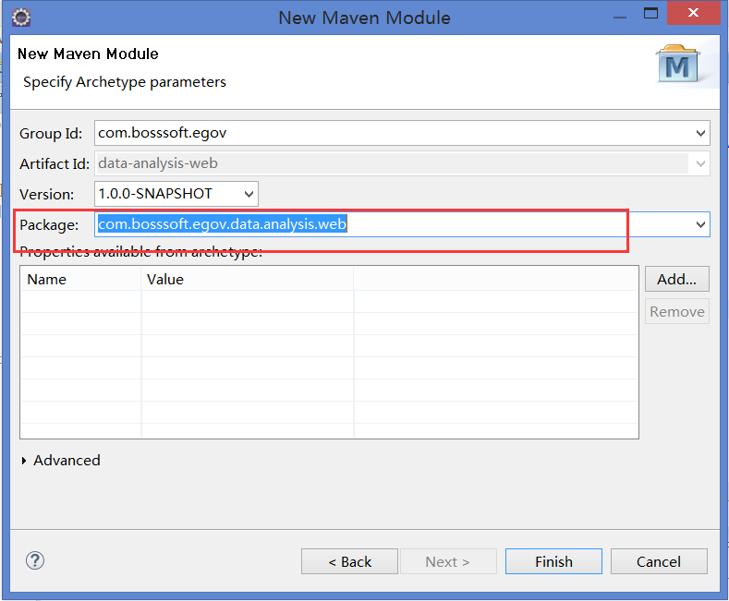

点击完成。

最终项目结构如下：

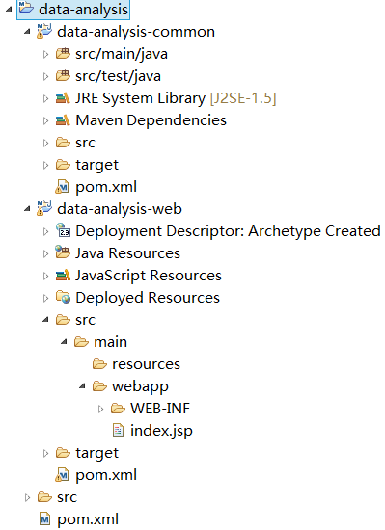

## Maven命名规则

**groupId命名规范**

* com.bosssoft.nontax 非税产品ID
* com.bosssoft.eticket 电子票据产品ID
* com.bosssoft.egov 电子政务组产品ID
* com.bosssoft.internet互联网产品ID
* com.bosssoft.platform.component 平台组件ID
* com.bosssoft.platform平台应用ID

**artifactId命名规则**

**项目英文名称-[子系统]- [子模块名]**

**name 命名规则与**artifactId 相同

**version**:初始版本1.0.0

**Package命名规则**

以Maven的 **[groupId].[产品名].[模块名]**  
**开发工程包名：com.bosssoft.egov.data.analysis.common.cache**

## 文件编码规范

项目必须使用UTF-8编码；全部文件(JAVA/JSP)必须使用UTF-8编码。

编辑POM.xml文件，设置java源码和编译的JDK版本，默认1.7(如果存在多个模块工程，可以在父工程中POM.xml统一设置)

<properties>

<java.src.version>1.7</java.src.version>

<java.target.version>1.7</java.target.version>

<project.encoding>UTF-8</project.encoding>

<project.build.sourceEncoding>UTF-8</project.build.sourceEncoding>

</properties>

<build>

<plugins>

<plugin>

<groupId>org.apache.maven.plugins</groupId>

<artifactId>maven-compiler-plugin</artifactId>

<version>2.0.2</version>

<configuration>

<source>${java.src.version}</source>

<target>${java.target.version}</target>

</configuration>

</plugin>

</plugins>

</build>

## 编写开发环境说明

* 开发经理必须编写开发环境说明文档《readme.txt》文件，统一描述：
  + 开发环境的使用说明
  + 开发介质压缩包的使用方式（例如，各个压缩包解压到那个盘下）
  + 相应的源码库（GIT）URL位置
  + 相应的文档库（SVN）URL位置。
* 开发经理将压缩介质和说明文档上传服务器，以供开发人员下载。

## 通知获取开发环境

* 开发经理发出邮件通知，告知所有的开发人员，统一环境的介质所在位置，什么时候必须完成环境的统一工作，邮件模板如下：
  + 发件人：开发经理
  + 收件人：所有开发人员
  + 邮件主题：XXX开发环境已提供，请在mmdd（周三）之前完成同步！
  + 邮件内容：
    - 环境位置：192.168.1.40/Write/XXX开发环境
    - 使用方式：192.168.1.40/Write/XXX开发环境/Readme.txt
    - 统一时间：请各位在2009/8/1下班前准备完毕
    - 需要统一的人员：阿布、小武、锋哥。。。
* 开发人员收到邮件，按照其中的reademe.txt的说明，进行环境的设置，设置完成，可以通过邮件回复的方式告知开发经理已经准备完成；

## 开发环境一致性检查

* 开发经理在规定的截至的时间点上，对各个开发人员的开发环境进行检查（必须执行：检查所有开发人员的环境目录完全一致、配置一致）；
* 需要检查的内容有（基本与要准备的内容一致）：
  + 目录结构是否正确（例如，是否都在D:盘某个固定的目录）
  + 编码模板是否一致（主要检查几个关键的点就行）
  + Code Review Task Tags配置是否正确
  + 检查自动生成类型，方法的注释（使用新建Class或者Interface的方式进行验证）
  + 编译路径变量是否配置正确（只需要检查是否能够正确编译通过就行）
  + 检查环境的JRE路径配置是否正确
  + JDK 编译Level是否正确

1. **退出条件**

* 开发环境压缩包能正确获取并使用，并能确保开发环境正确统一；
* 能按开发环境Readme说明文档正确配置开发环境；
* 开发经理已对所有开发人员的工作环境完成了检查，并且开发人员的开发环境目录一致，配置统一。